6 сольфеджио от 03.09, 06.09, 07.09.
1) Повторите буквенное обозначение звуков и тональностей.
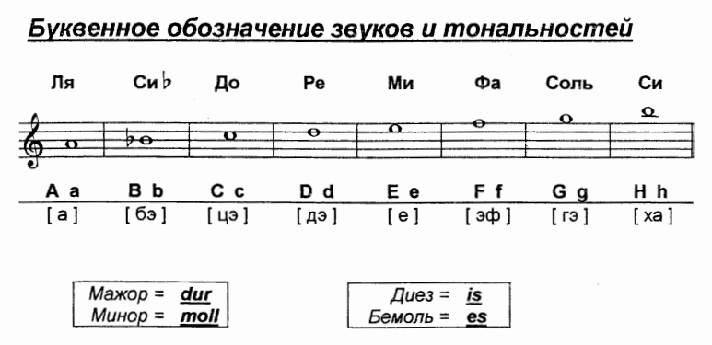
2) Повторите, на каких ступенях строятся тритоны в натуральном и гармоническом мажоре.
Тритоны в натуральном мажоре:
Ув. 4 – на IV
Ум. 5 – на VII
Тритоны в гармоническом мажоре:
Ув. 4 – на VI пониженной
Ум. 5 – на II
3) Постройте тритоны с разрешениями в тональностях Es-dur и A-dur (письменно в тетради – в натуральном и гармоническом видах). Сыграйте и спойте, что у вас получилось.
4) №361 - поём с дирижированием.
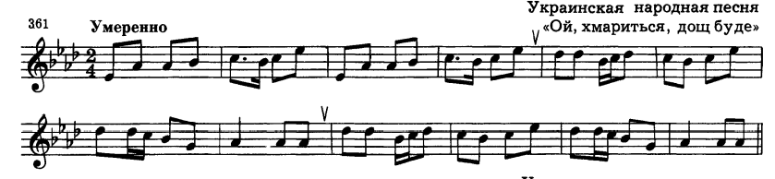
Все вопросы задавайте мне по адресу vcherashnyaya-distant2020@yandex.ru.
Выполненные задания нужно приносить с собой на урок!
Задания по почте проверяться не будут!!!

